Biblioteca Jurídica del Condado de San Bernardino
www.sblawlibrary.org (909) 885-3020

Guía de investigación - Petición de Desestimación

Nuestra guía es una adaptación de la Guía para la eliminación de los antecedentes penales de la Biblioteca Jurídica del Condado de Sacramento, disponible en www.saclaw.org

Última actualización: 17 de noviembre de 2021
Exención de responsabilidad
La información contenida en esta guía de investigación está destinada a brindar asistencia a los usuarios en sus investigaciones jurídicas y de ningún modo pretende sustituir el asesoramiento de un abogado. Este recurso no es exhaustivo; es posible que tenga que hacer una investigación adicional y verificar si todas las referencias son correctas y reflejan los cambios en la legislación desde la creación de esta guía. Cualquier decisión sobre cómo proceder queda reservada al usuario. El personal de la biblioteca puede recomendar y remitir al usuario a recursos impresos y en Internet que le ayudarán a encontrar respuestas a sus preguntas de carácter jurídico. El personal de la Biblioteca Jurídica del Condado de San Bernardino no puede explicar o interpretar la ley en sí y no estamos autorizados a brindar asesoramiento legal.

¿Cómo se presenta una Petición de Desestimación?
Paso 1: Determine si cumple con los requisitos para la Petición de Desestimación
¿Quién puede acogerse a la desestimación?
Si fue condenado por una infracción, un delito menor o un delito grave y NO fue condenado a cumplir una sentencia en una prisión estatal o puesto bajo la autoridad del Departamento de Correcciones, puede solicitar una desestimación.
Delitos menores con condena condicional otorgada
- Usted ha cumplido satisfactoriamente la condena condicional o ha obtenido la libertad anticipada;
- Usted realizó todos los pagos correspondientes a indemnizaciones y otros pagos que se le ordenaron como parte de los términos de la condena condicional;
- No está cumpliendo actualmente otra condena ni está en libertad condicional por otro delito; Y ADEMÁS
- No está acusado actualmente de otro delito
Delitos menores cuando NO se otorgó una condena condicional
- Ha pasado al menos un año desde la fecha en que fue condenado
- Ha cumplido íntegramente la sentencia del tribunal
- No está cumpliendo actualmente otra condena
- No está acusado actualmente de otro delito; Y ADEMÁS
- Ha obedecido la ley y ha llevado una vida honesta e íntegra desde el momento de su condena.

Delitos graves con sentencia de encarcelamiento en una cárcel del condado:
- El departamento de Libertad Condicional le impuso una “supervisión obligatoria” durante una parte de su condena, y ya ha pasado más de un año desde que cumplió su condena
- NO se le impuso una “supervisión obligatoria” durante una parte de su condena, y han pasado al menos dos años desde que cumplió su condena
- No está acusado, ni en libertad condicional, ni cumpliendo una condena por ningún otro delito
- El tribunal considera que es en interés de la justicia.
Paso 2: Determine qué tipo de desestimación le corresponde
En caso de una condena por un delito menor o una infracción:
- Si SÍ se ordenó y se cumplió una condena condicional: Presente una Petición de Desestimación conforme al Artículo 1203.4 del Código Penal.
- Si NO se ordenó una condena condicional: Presente una Petición de Desestimación conforme al Artículo 1203.4a del Código Penal.
- Se ordenó una condena condicional, pero aún no se ha cumplido: Presente una Petición de Terminación de Condena Condicional (consulte la Guía paso a paso para presentar una Petición de Terminación de Condena Condicional en nuestro sitio web en
http://www.sblawlibrary.org/research-guides--self-help-information.html).
Si se concede, entonces presente una Petición de Desestimación conforme al Artículo 1203.4 del Código Penal.
En caso de una condena por delito grave
- Sentencia de cárcel en el condado y/o condena condicional ordenada y cumplida: Presente una Petición conforme al Artículo 17(b)(3) del Código Penal para solicitar la reducción del delito grave a un delito menor, y una Petición de Desestimación conforme al Artículo 1203.4 del Código Penal para suprimir el delito menor.
- Se ordenó una condena condicional, pero aún no se ha cumplido: Presente una Petición de Terminación de Condena Condicional (consulte la Guía paso a paso para presentar una Petición de Terminación de Condena Condicional en nuestro sitio web en http://www.sblawlibrary.org/research-guides--self-help-information.html). Si es concedida, presente una Petición conforme al Artículo 17(b) del Código Penal para solicitar la reducción del delito grave a un delito menor, y una Petición de Desestimación conforme al Artículo 1203.4 del Código Penal para suprimir el delito menor.
- Prisión estatal ordenada pero con condena cumplida en cárcel del condado: Presente una Petición conforme al Artículo 1203.41 del Código Penal.
Otras situaciones:
Si no cumple con los requisitos para acogerse a los procedimientos que se describen en esta guía, es posible que tenga que solicitar un Certificado de Rehabilitación y/o un Indulto. Puede obtener más información en el Departamento de Correcciones y Rehabilitación de California en: https://www.cdcr.ca.gov/boph/

Paso 3: Obtenga una copia de sus antecedentes penales
Para los casos en el condado de San Bernardino, la información necesaria por lo general puede encontrarse en línea en: https://portal.sb-court.org/Portal/
Paso 4: Complete los formularios
Petición de Desestimación (CR-180)
Orden de Desestimación (CR-181)
Opcional: Declaración Adjunta (MC-031)
La Declaración es su oportunidad de explicarle al juez todo aquello que considere relevante para que le conceda la Petición. Ello podría incluir, por ejemplo:

- Sus planes para el futuro.
- Las razones por las que ha delinquido, y el modo en que hoy su vida es diferente a la de antes.
- Cómo la condena ha perjudicado sus posibilidades de empleo.
- Si ha recibido alguna formación o educación desde su condena.
- Cualquier filiación religiosa o programa de 12 pasos que tenga.

Paso 5: Copie, presente y entregue sus formularios

Copie

- Haga tres copias de cada uno de los siguientes formularios: Petición de Desestimación (CR-180), Orden de Desestimación (CR-181), Declaración Adjunta (MC-031).
- Entregue al secretario un sobre con su propia dirección y un sello postal si desea recibir por correo una copia de la Orden firmada.

Presente

- Los formularios de desestimación se presentan en el condado en el que se le ha impuesto la condena. Para conocer la ubicación de los juzgados, consulte www.courts.ca.gov/superiorcourts.htm

Entregue

- La entrega es un modo formal de proporcionar copias de documentos judiciales a todas las partes de un caso. En un procedimiento de desestimación, es necesario realizar la entrega al Fiscal del Distrito y al Departamento de Condena Condicional. Algunos tribunales pueden efectuar la diligencia de entrega por usted. De lo contrario, tendrá que realizar la entrega de la documentación y completar una constancia de entrega. Consulte el Formulario SB 37 del Tribunal Local de San Bernardino en:
http://www.sb-court.org/sites/default/files/Forms%20and%20Rules/SB-37.pdf

Paso 6: Asista a la audiencia judicial, si es necesario

A continuación se ofrece un ejemplo para ayudarle a completar los formularios.
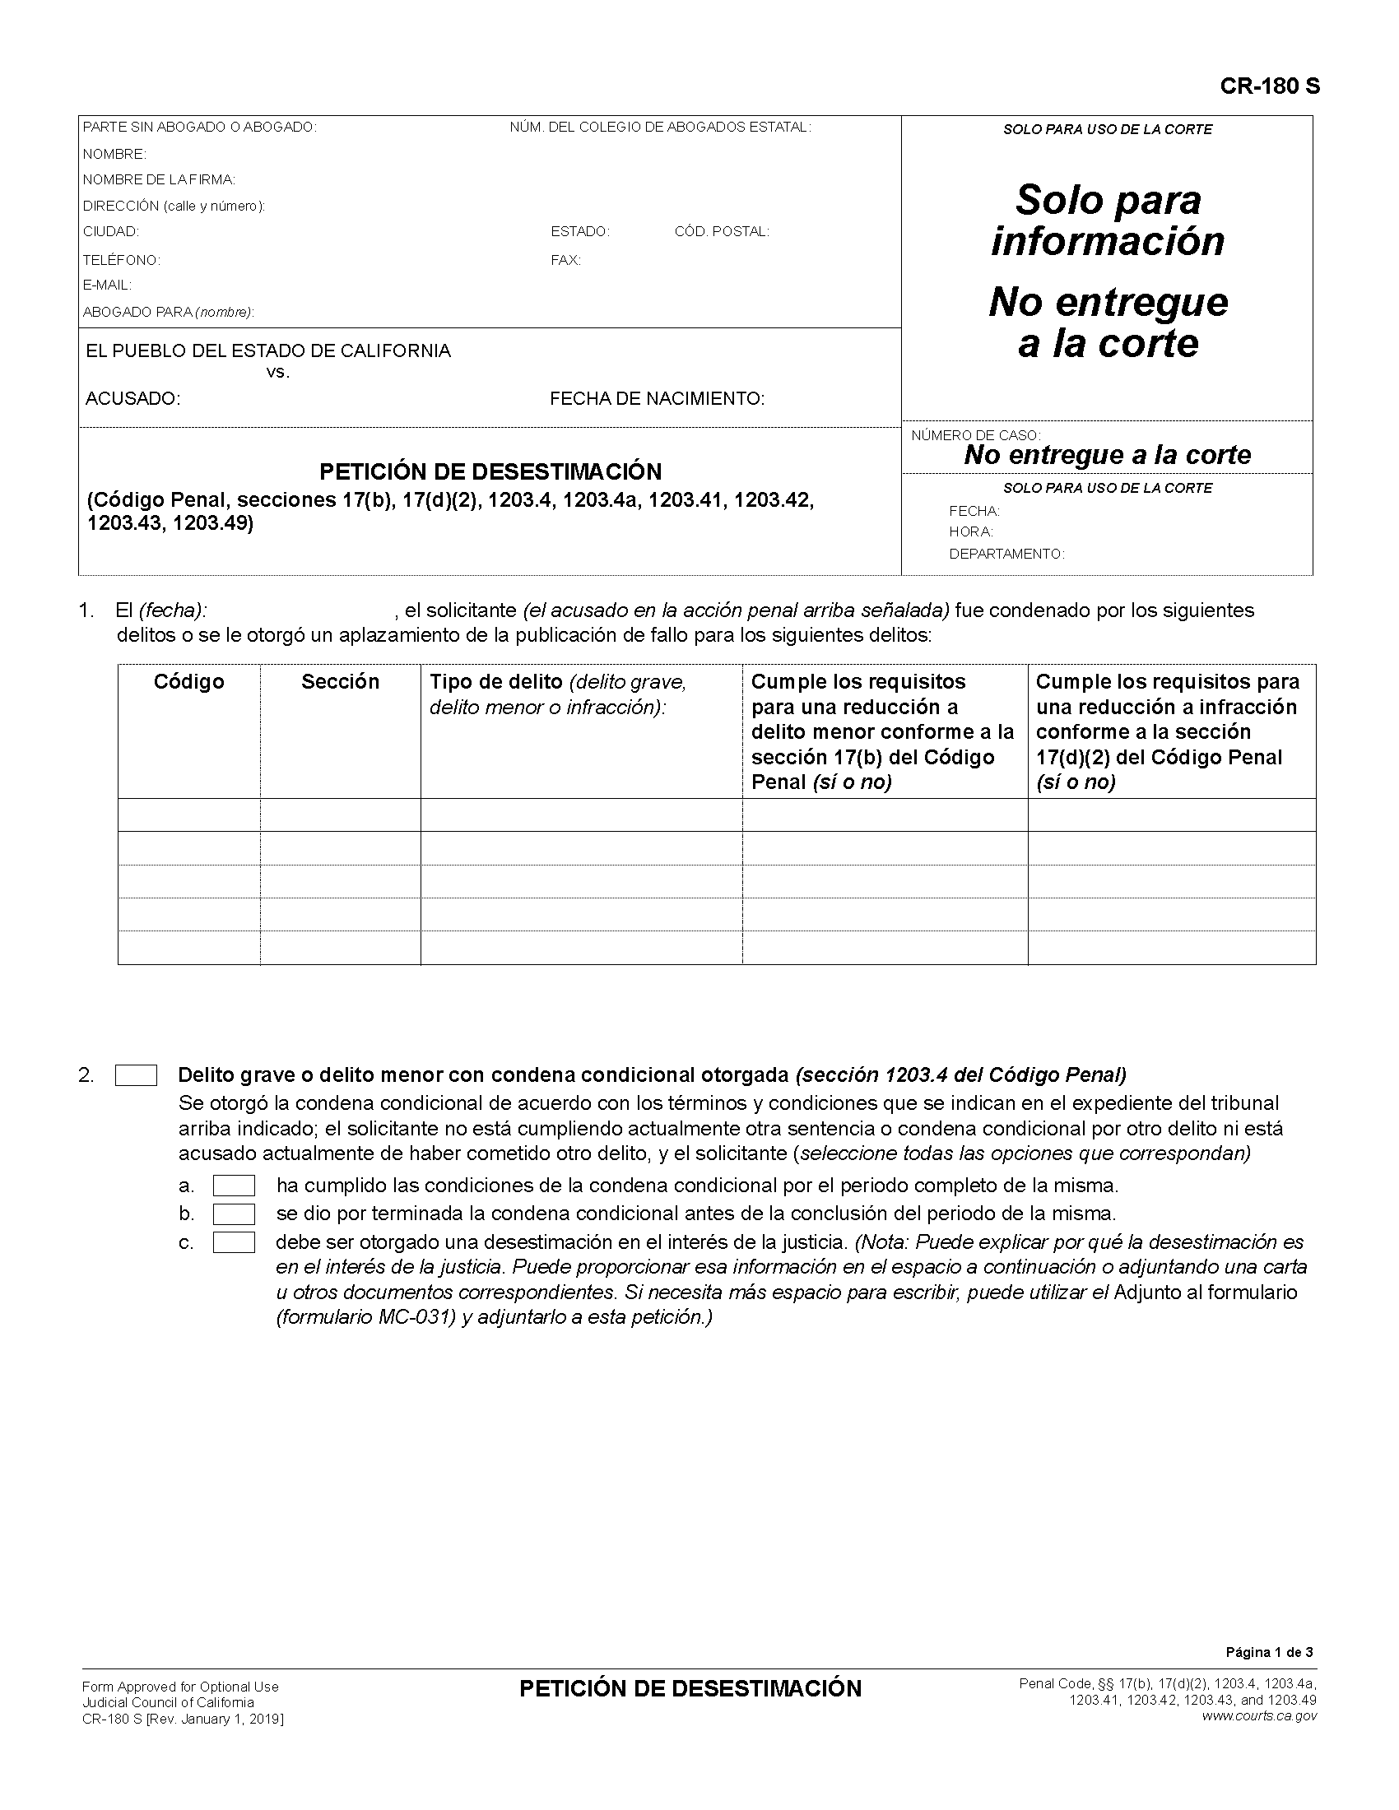
Número del expediente de la condena que procura suprimir
Su nombre, dirección y número de teléfono. “Por derecho propio” significa que usted actúa en su propia representación
Código y número del artículo en virtud del cual se le impuso la condena (p. ej., Vehículo, Penal, etc.)
Su nombre y fecha de nacimiento
Marque la opción a, b o c; la que mejor describa su situación
¿Fue condenado por un delito grave, un delito menor o una infracción?
Si su delito fue un delito grave, pero podría haber sido imputado como un delito menor, escriba sí.
Si su delito fue un delito menor, pero podría haber sido imputado como una infracción, escriba sí.
Si se ordenó una condena condicional en su caso, marque esta casilla. Si no se ordenó una condena condicional, pase al número 3.

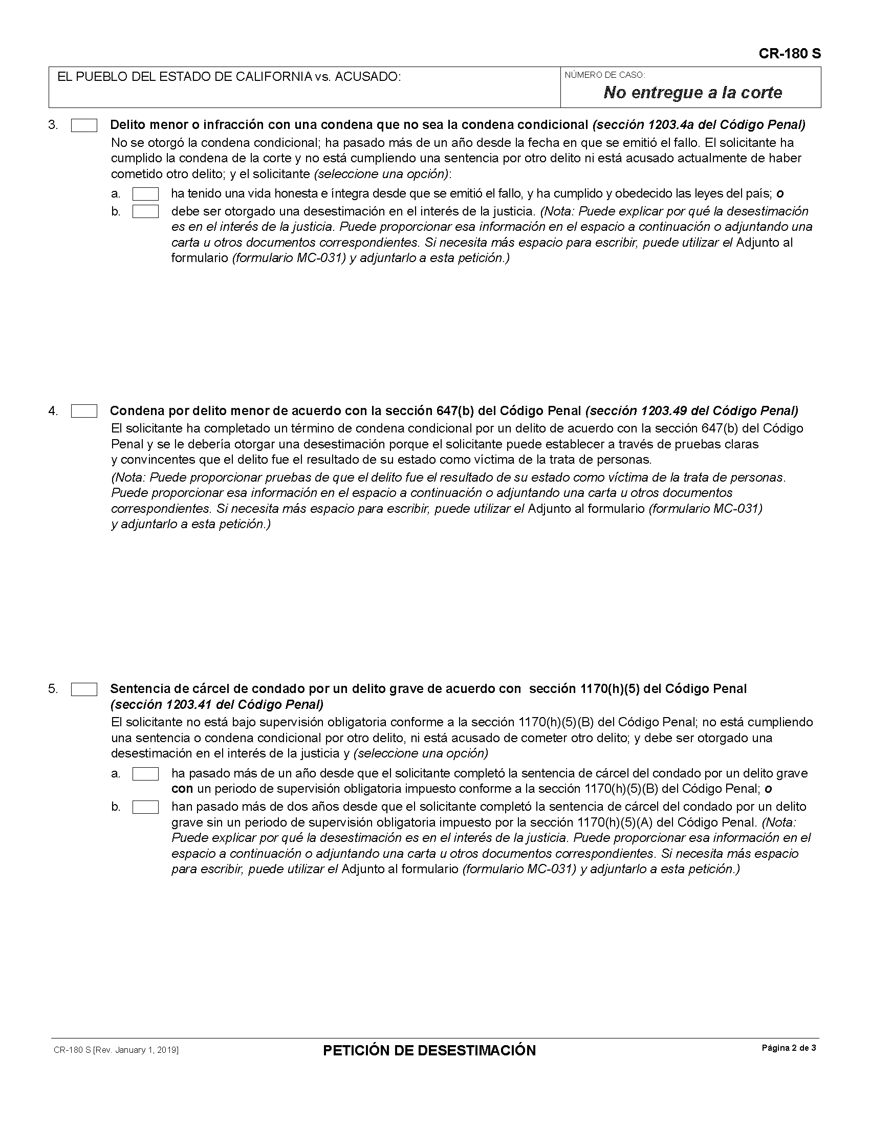
Si fue condenado por un delito menor pero no se ordenó condena condicional, marque la casilla junto al punto 3. A continuación, marque a o b, según lo que mejor describa su situación. Si la respuesta es b, utilice el espacio provisto para explicar por qué esta supresión de antecedentes es en interés de la justicia
Si puede acreditar mediante pruebas claras y convincentes que la condena fue consecuencia de su condición de víctima de la trata de personas, marque esta casilla
Si fue condenado por un delito grave y tuvo que cumplir una condena en una cárcel de condado, marque la casilla 5. A continuación, marque a o b, según lo que mejor describa su situación.

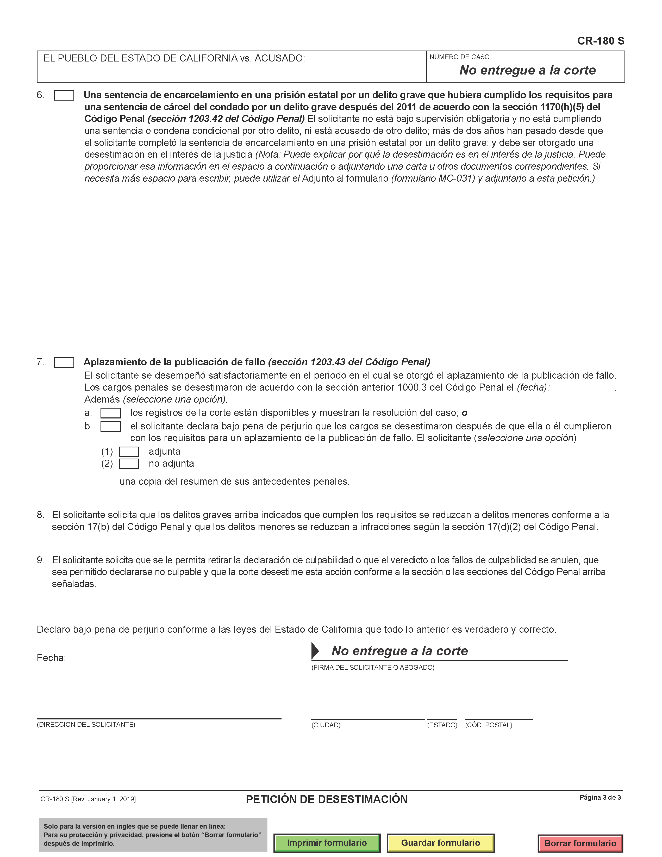
Si fue condenado por un delito grave y tuvo que cumplir una condena en una prisión que hubiera cumplido los requisitos para una sentencia de cárcel en el condado después del año 2011, marque la casilla 6.
Si se le impuso una condena con aplazamiento de la publicación del fallo, marque la casilla 7, y luego marque a o b, según lo que mejor describa su situación.
Firma, fecha, dirección

PREGUNTAS FRECUENTES:

¿Qué es una Petición de Desestimación?
La Petición de Desestimación es un trámite que le permite eliminar sus antecedentes penales. La Petición reabre su causa penal y le permite revocar la declaración de culpabilidad o el veredicto de culpabilidad, desestimar los cargos y volver a cerrar la causa sin una condena.

¿La Petición de Desestimación eliminará una condena de mis antecedentes?
No. La condena seguirá apareciendo en sus antecedentes penales, pero el registro indicará que la condena fue desestimada. Además, algunas partes de su condena permanecerán inalteradas y no podrán ser desestimadas, tales como el dictado de nulidades (strikes), prohibiciones de armas de fuego y exclusiones para ser miembro de un jurado. Para obtener información más detallada sobre el trámite, y lo que puede o no puede hacer en su caso, consulte la guía de recursos titulada Expunging Criminal Records: Step by Step ofrecida por la Biblioteca Jurídica Pública del Condado de Sacramento en:
http://www.saclaw.org/uploads/files/Step-by-Step/expungingcriminalrecords.pdf
o lea algunas de las otras guías de recursos impresas y electrónicas que se enumeran a continuación.

¿Es una desestimación lo mismo que una supresión de antecedentes penales (“expungement”)?
El tribunal ya no dispone la supresión de antecedentes en la que una condena se elimina de los antecedentes penales. Ahora, los tribunales disponen de un procedimiento diferente denominado Petición de Desestimación; sin embargo, aún se lo suele llamar supresión de antecedentes penales.

¿En qué me beneficia la Petición de Desestimación? La desestimación NO:
- Eliminará la condena de sus antecedentes penales. Los registros de antecedentes penales de California y del FBI seguirán reflejando la condena y la posterior desestimación.
- Sellará el expediente judicial del caso para evitar el acceso público. El expediente judicial sigue siendo un registro público.
- Le permitirá recuperar su derecho a tener armas de fuego. En algunos casos, esto puede lograrse mediante la reducción de un delito grave no violento a un delito menor.
- Lo eximirá de su obligación de registrarse como delincuente sexual. En algunos casos, esto puede lograrse mediante una petición distinta al tribunal.
- Le permitirá omitir la condena en las solicitudes de licencias emitidas por el gobierno. Usted debe informar su condena y desestimación en la solicitud de su licencia.
- Le permitirá omitir la condena en su solicitud de empleo en el gobierno. Si solicita un empleo en la administración pública, un empleo que requiere autorización de seguridad o un empleo que requiere una licencia, un certificado o un permiso expedido por el gobierno, debe informar la condena y la desestimación.
- Le permitirá ocupar un cargo público, si la condena le impedía hacerlo.
- Impedirá que la condena se utilice para denegar o revocar una licencia o permiso gubernamental, por ejemplo, una licencia como corredor de bienes raíces, una credencial de enseñanza, un certificado de guardia de seguridad, etc.
- Evitará que la condena se utilice como “antecedente” (“prior”). La condena desestimada puede utilizarse para determinar agravamientos de la pena en condenas posteriores.
- Evitará que la condena sea utilizada por el Departamento de Automotores (DMV). Las condenas suprimidas pueden utilizarse para suspender o revocar permisos de conducir.
- Evitará que la condena sea utilizada por los Servicios de Ciudadanía e Inmigración de los Estados Unidos. En muchas situaciones, una condena suprimida puede tomarse en cuenta a efectos de la remoción o exclusión.
Tipos de desestimación
Existen varios tipos de desestimación. El primer tipo de desestimación es el establecido en el Artículo 1203.4 del Código Penal. Este tipo de desestimación incluye casos en los que se ordenó una condena condicional como parte de la sentencia.
El siguiente tipo de desestimación es el previsto en el Artículo 1203.4(a) del Código Penal. La desestimación contemplada en este artículo incluye los casos en los que NO se ordenó una condena condicional como parte de la sentencia.
El siguiente tipo de desestimación es el establecido en el Artículo 17 del Código Penal. Este tipo de desestimación está destinada a reducir una condena por delito grave a un delito menor, tras lo cual el delito menor podría ser desestimado. Los siguientes formularios de desestimación están disponibles en línea en www.courts.ca.gov/forms en un formato que puede rellenar e imprimir:
Petición de Desestimación: CR-180
http://www.courts.ca.gov/documents/cr180.pdf
Orden de Desestimación: CR-181
http://www.courts.ca.gov/documents/cr181.pdf
Declaración Adjunta (si se incluyera): MC-031
http://courts.ca.gov/documents/mc031.pdf
Certificado de Rehabilitación
Si fue condenado cumplir una sentencia en una prisión estatal, es posible que tenga que completar y presentar un Certificado de Rehabilitación, en lugar de los formularios mencionados anteriormente. El Certificado de Rehabilitación se confecciona de acuerdo con el Artículo 4852.01 y siguientes del Código Penal. Para obtener más información sobre el Certificado de Rehabilitación, le recomendamos consultar el Manual de Defensa Penal de California (California Criminal Defense Manual) de Matthew Bender en la biblioteca jurídica. A continuación, encontrará información adicional en línea sobre el Certificado de Rehabilitación:

Certificado de Rehabilitación e Indulto - Referencia rápida para la restitución de derechos: https://www.cdcr.ca.gov/bph/wp-content/uploads/sites/161/2019/07/Petition_For_Certification_of_Rehabilitation_and_Pardon-10-29-19-Remediated.pdf
Cómo solicitar un indulto: Estado de California, Oficina del Gobernador:
https://www.gov.ca.gov/pardons/
¿Qué debo hacer para tener derecho a una Petición de Desestimación?
- Debe haber cumplido de manera satisfactoria la condena condicional o debe haber sido liberado antes del final de su condena condicional. Ver el Artículo 1203.4(a) del Código Penal

- No debe estar cumpliendo una condena ni estar en libertad condicional por ningún otro delito. Ver el Artículo 1203.4(a) del Código Penal
- No puede estar acusado de ningún otro delito. Ver el Artículo 1203.4(a) del Código Penal
- Usted no podrá acogerse a la desestimación si fue condenado a cumplir una sentencia en una prisión estatal, y hay ciertos delitos que no son susceptibles de desestimación. Además, no podrá solicitar un trámite de desestimación si tiene deudas en concepto de multas, honorarios e indemnizaciones.
¿Necesitaré una copia de mis antecedentes penales antes de solicitar una desestimación?
Antes de iniciar el trámite de desestimación, necesitará obtener una copia de sus antecedentes penales Tendrá que obtener la información del caso correspondiente a cada condena cuya desestimación desee tramitar. La hoja de antecedentes del caso debe incluir información que será pertinente para completar los documentos para su desestimación.
¿Cómo puedo obtener una copia de mis antecedentes penales?
Puede solicitar una copia de sus antecedentes penales al Departamento de Justicia del Estado de California en:
https://oag.ca.gov/fingerprints/record-review#:~:text=To%20receive%20a%20copy%20of,Apply%20for%20a%20Fee%20Waiver
También puede consultar las opciones que tiene a su disposición en el apartado Obtenga una copia de la información de sus antecedentes penales, al final de la página, en http://www.courts.ca.gov/1070.htm. Cuando presente sus documentos originales, debe incluir en su sobre una Constancia de Entrega (Proof of Service) original en la que conste que se entregaron copias de todos los documentos a la Oficina del Fiscal del Distrito.
¿Dónde debo presentar mi Petición de Desestimación?
Tendrá que presentar su petición en el Tribunal Superior del condado en el que fue condenado.
Tasa judicial
Tendrá que pagar una tasa de presentación judicial cuando entregue su documentación al secretario del tribunal. La tasa de presentación depende del tipo de condena a desestimar. Para más información sobre las tasas de presentación, es aconsejable que llame al secretario del tribunal en el que presentará sus documentos.
¿Qué pasa si completo los formularios incorrectamente?
Si completa los formularios incorrectamente, le serán devueltos. En ciertos casos, recibirá una explicación de lo que está incorrecto en los formularios. Podrá corregir los formularios y devolverlos al tribunal sin pagar una tasa de presentación adicional.
Si mi condena ha sido desestimada, ¿puedo responder “No” a las preguntas sobre condenas en las solicitudes de empleo?
Legalmente, puede responder “No” a este tipo de preguntas, pero tenga en cuenta que las verificaciones de antecedentes suelen remontarse a diez años atrás, de manera que los empleadores podrían ver que usted ha tenido una condena desestimada. Responder “No” en una solicitud de empleo podría parecer deshonesto.

Su condena podría descubrirse durante una verificación de antecedentes estándar cuando solicite un empleo en la administración pública, un empleo que requiera una autorización de seguridad o un empleo que requiera una licencia, un certificado o un permiso expedido por el gobierno. Es posible que quiera informar su condena y desestimación en estos casos y debe informar su condena y desestimación cuando solicite una licencia, un certificado o un permiso expedido por el gobierno.

¿Tengo que presentar una petición por cada condena?

Tendrá que completar una Petición de Desestimación (CR-180) y una Orden de Desestimación (CR-181) por separado para cada condena que desee que se desestime. (Cada condena puede consistir en condenas por varios delitos).

Información y recursos adicionales
Puede comunicarse con la Oficina del Defensor Público para obtener información adicional o recibir asistencia para completar sus formularios si lo representaron ante el tribunal. En el Condado de San Bernardino, puede encontrar la información de contacto de la Oficina del Defensor Público del Condado de San Bernardino en http://sbpubdef.com/
¿Qué ocurre si fui condenado en otro condado?
Si usted fue representado por un defensor público en otro condado, póngase en contacto con la oficina del defensor público de ese condado para consultar información adicional sobre los servicios que ofrecen.
Guías de recursos para eliminar sus antecedentes penales en la Biblioteca Jurídica del Condado de San Bernardino County
- California Criminal Defense Practice, Matthew Bender; KFC 1155 .C342, disponible en todas las sedes
- California Criminal Law, 3.a edición, Witkin; KFC 1100. W5, disponible en todas las sedes
- California Criminal Law Forms Manual, 2.ª edición, CEB; KFC 1155. A65 C3424, disponible en todas las sedes
- California Criminal Law Practice and Procedure, CEB; KFC 1155 A65 .C3424, disponible en todas las sedes
- California Judicial Council Forms Manual; KFC 955. A65 C34, disponible en todas las sedes
- Criminal Law Handbook, Nolo Press; consultar al personal del mostrador de referencia, disponible en todas las sedes
- Deerings California Codes Annotated; KFC 30.5. D4, disponible en todas las sedes
- Levenson on California Criminal Procedure, KFC 1155. L48, solo disponible en la sede de San Bernardino.
- West’s Annotated California Codes; KFC 30.5. W4, disponible en todas las sedes
Guías de investigación electrónicas sobre la supresión de antecedentes penales
Guía de autoservicio para la eliminación de antecedentes penales
http://www.courts.ca.gov/1070.htm
Formularios del Consejo Judicial de los Tribunales de California
www.courts.ca.gov/forms
Cómo solicitar sus antecedentes penales
https://oag.ca.gov/fingerprints/record-review
Biblioteca Jurídica Pública del Condado de Sacramento
http://www.saclaw.org/uploads/files/Step-by-Step/expungingcriminalrecords.pdf
Guía de investigación de la Biblioteca Jurídica Pública del Condado de San Diego
https://sandiegolawlibrary.org/wp-content/uploads/wpmc-trash/2013/04/Clean_Up_Your_Criminal_Record.pdf

